# 网络层

网络层介于传输层和[数据链路层](https://so.csdn.net/so/search?q=%E6%95%B0%E6%8D%AE%E9%93%BE%E8%B7%AF%E5%B1%82&spm=1001.2101.3001.7020)之间，其主要作用是实现两个不同网络系统之间的数据透明传送，具体包括路由选择，拥塞控制和网际互连等。网络层负责在不同的网络之间(基于数据包的IP地址)尽力转发数据包，不负责丢包重传和接收顺序。

网络层是网络与网络之间通信的最底层，在数据从数据链路层向传输层进行数据传输的通信中，起到构建一个中间通信子网的作用。不同网络有这不同的网络层协议和地址规范，如果一个网络中的用户不能识别其他网络的通信协议和地址规范，那么这两个网络之间就不能进行数据通信，就好比不同国家有着不同的交通法规，属于不同的交警系统管理，不允许他国车辆随便出入一样。不同网络也有不同的设计规范，属于不同的组织来管理，必须通过授权，并由专门的协议来负责网络间的通信。

如果只是同一局域网内的各个计算机之间的通信，单靠物理层和数据链路层就可以建立通信链路完成用户间的数据通信，但要扩大应用范围，连接不同的局域子网，就需要借助网络层处理各个网络子网的协议，从而进行计算机的网络互连，所以网络层在 TCP/IP 协议体系中叫网际互连层。

在日常聊天中，若想要给对方发送消息需要联网，没有网络就发不出去，因为不连上网就无法进行网络之间的通讯，不在同一个局域网就无法将数据发送出去，网络层就定义了不同网络之间进行通信的协议，实现了不同网络之间的通信。

网络层的传输单位是数据报。

网络通信的两种情况：局域网和不同网

通常一个计算机网络就是一个管理边界（一般属于一个特定的公司），有一个特定的管理者负责，所以在进行计算机网络互连时，要同时考虑两方面的问题：一是授权用户可以在不同网络间互访，共享双方的资源；另一方面又要保持各计算机网络管理原来的独立性。

网络通信只有两种情况：如果通信双方在同一个局域网内，可直接通过数据链路层进行相互通信，但因为主机其实也有网络层的路由功能，所以两台主机间进行网络通信时通常也是通过三层来进行的（ IP 协议则是 IP 地址寻址）；如果通信双方在不同网络内，毫无疑问必须通过三层进行。事实上，网络层的IP包到达链路层后还要重封装成帧，因为不同网络中的统一标识就是三层地址（网络地址），局域网内链路层的则是 MAC 地址。所以不同层传输的数据包格式不一样，因为每层的标识不一样。网络层的IP包封装成帧后，其中封装的源和目的网络地址作为帧的数据部分，不会改变，这在前面的数据链路层中有介绍。

不同用户之间进行通信，首先得知道彼此的地址。

① 局域网内部的用户访问（物理层和数据链路层就可以构建一个局域网）是通过数据链路层的 MAC 地址进行。

② 不同网络之间进行访问不能通过属于数据链路层地址的 MAC 地址来进行寻址，这需要通过网络层对应的网络地址来进行访问，每个网络都通过其网络地址，即 NSAP（网络服务访问点）来标识，网络中的每个节点都有一个 NSAP。 这个 NSAP 就是由对应网络所运行的网络层通信协议来定义的，在目前最常见的TCP/IP协议网络中，这个协议就是IP协议，对应的NSAP就是IP地址。

在物理层传输的是一个个比特位（bit），在数据链路层中传输的是一个个以许多字节为单位的帧（Frame），在每个帧的帧头都有源节点的 MAC 地址和目的节点的 MAC 地址，局域网内部的寻址就是通过 MAC 地址进行的，而在网络层中传输的是数据报（Packet，也叫分组），一个数据报是一个数据帧经过网络层协议重封装后得到的，每个数据报的报头（IP头）都有源节点和目的节点的IP地址，网络间的寻址就是通过 IP 地址进行的。

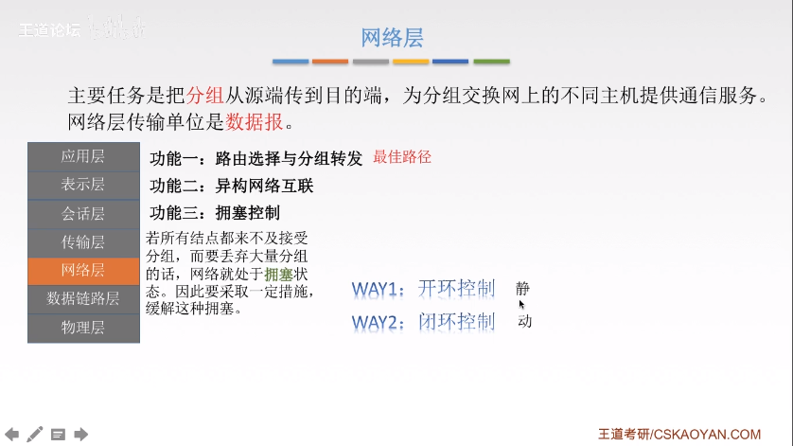

网络中的核心：路由器

数据交换方式：电路交换、报文交换、分组交换

电路交换：

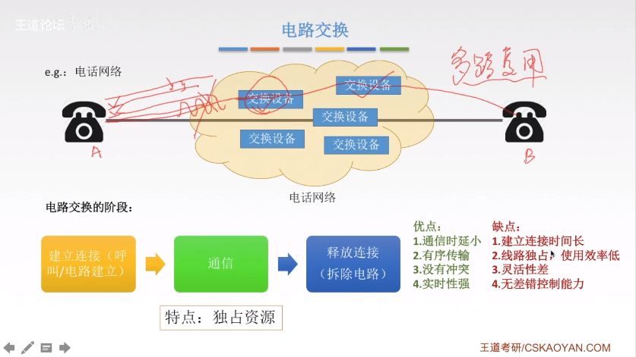

报文交换：源应用发送的信息整体

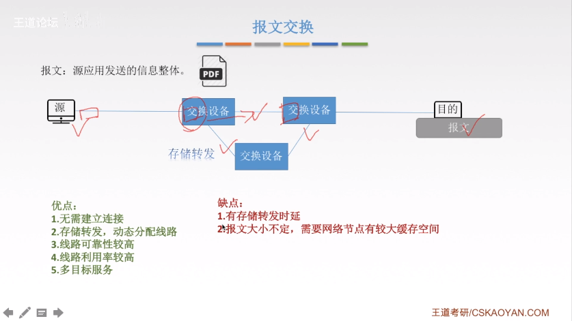

分组交换：将报文分割成一个一个的分组

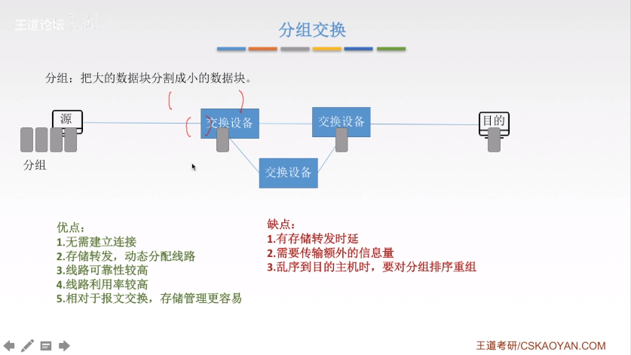

报文交换和分组交换：

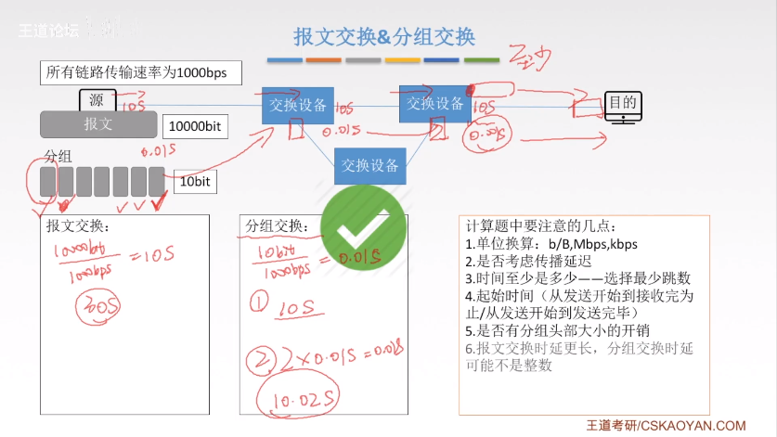

三种交换方式的对比：

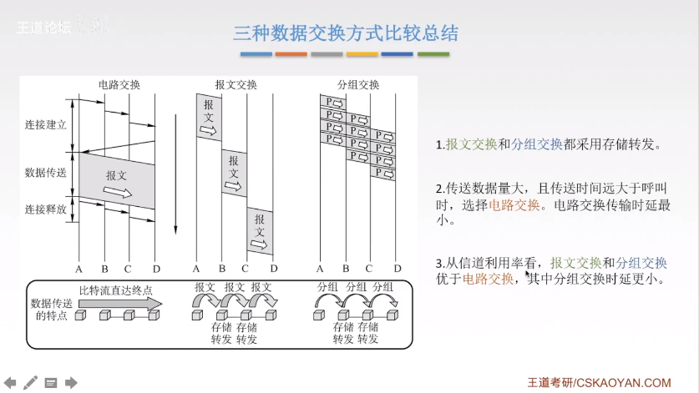

数据传输的链路方式：数据报方式和虚电路方式

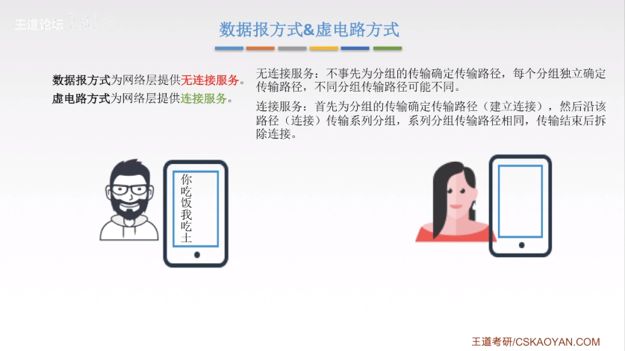

数据报的方式就好比微信、QQ聊天

虚电路方式会建立连接，就好比打电话的方式

几种传输单元名词：

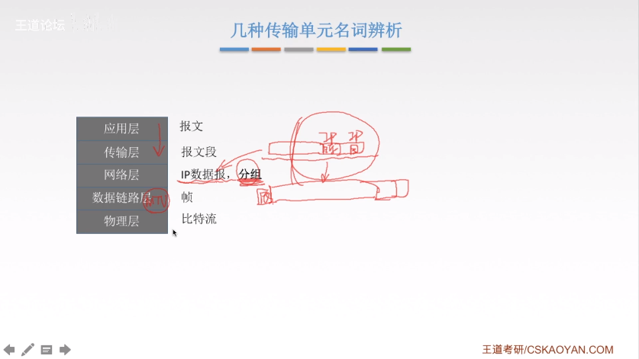

应用层：报文

传输层：报文段

网络层：IP数据报，分组

数据链路层：帧数据

物理层：比特流

数据报：无连接

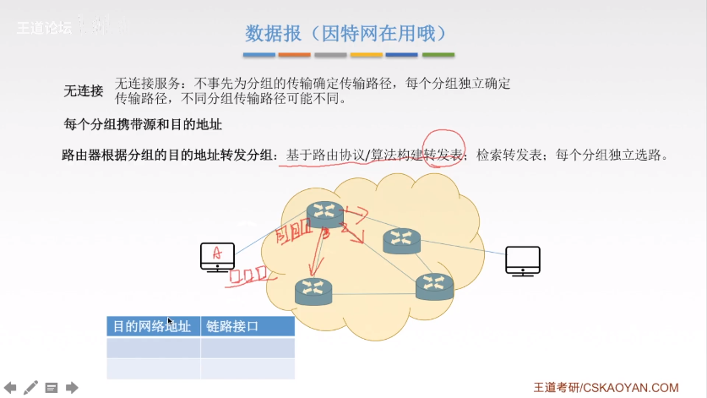

虚电路：

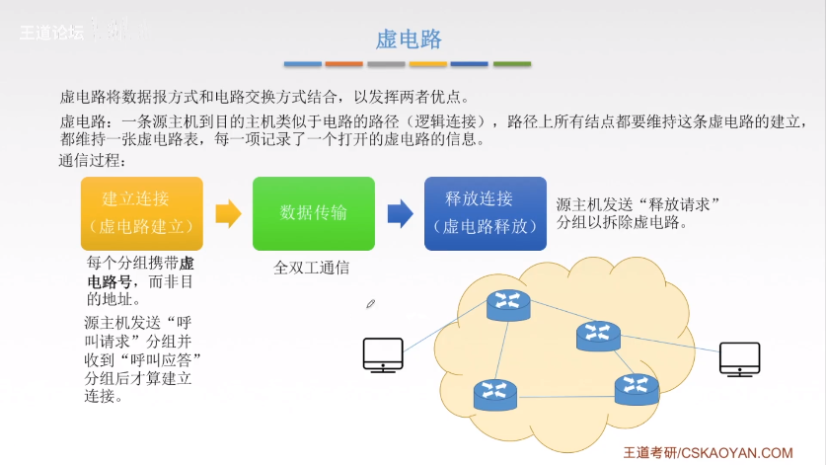

数据报&虚电路

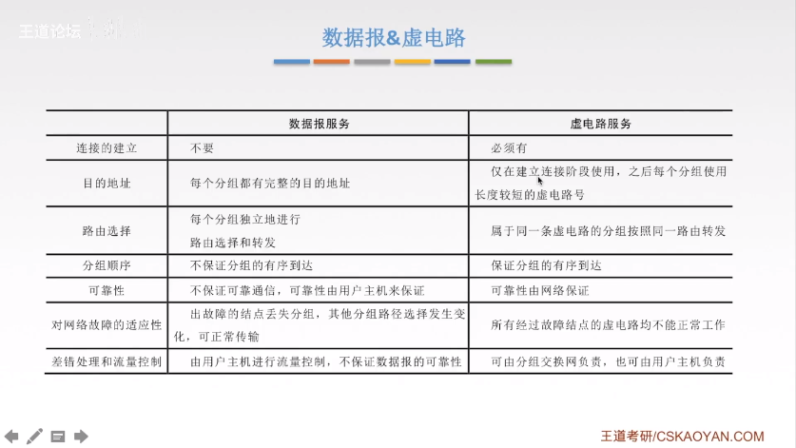

路由算法（较难理解）：

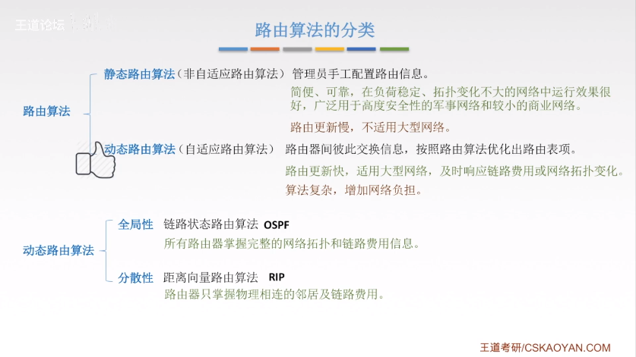

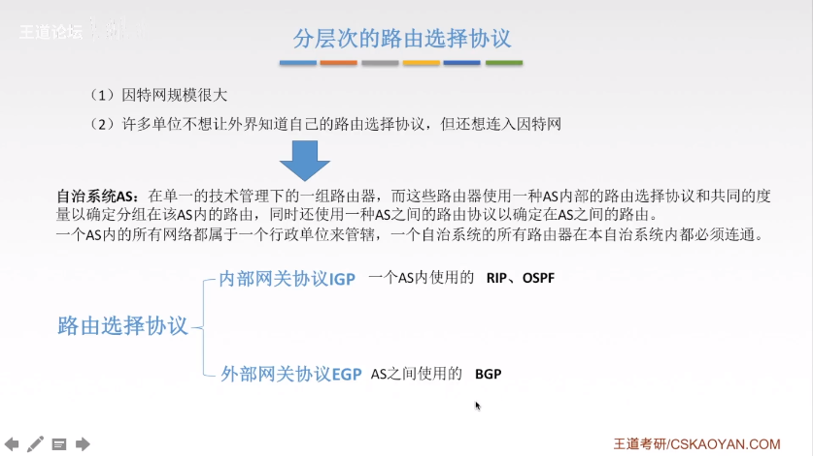

TCP/IP协议栈：

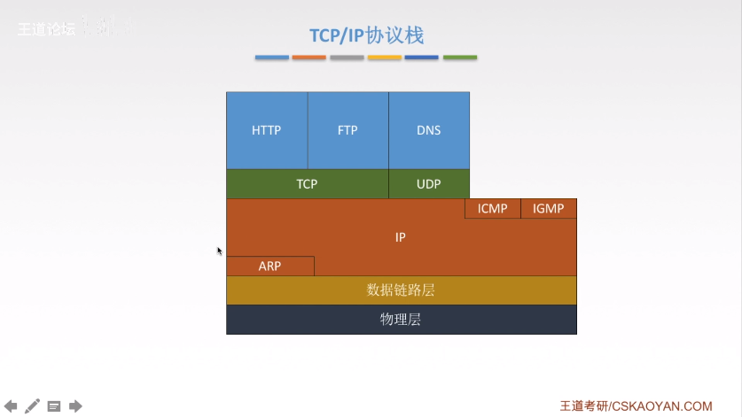

IP数据报格式：

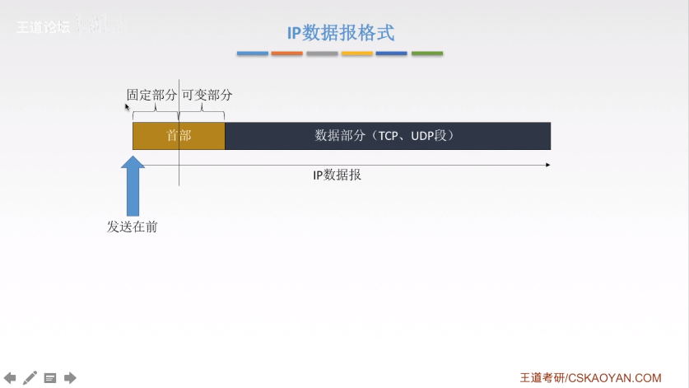

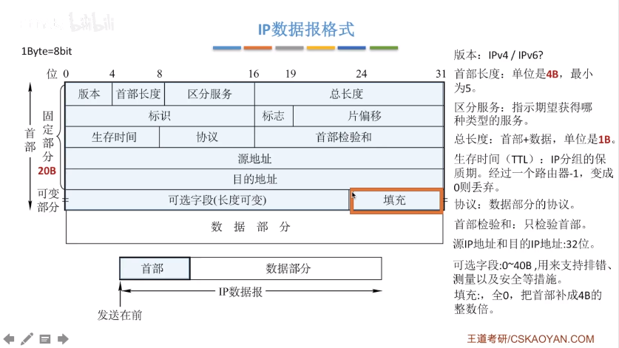

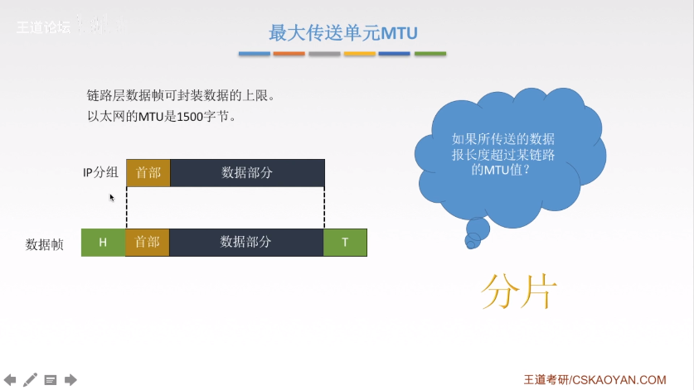

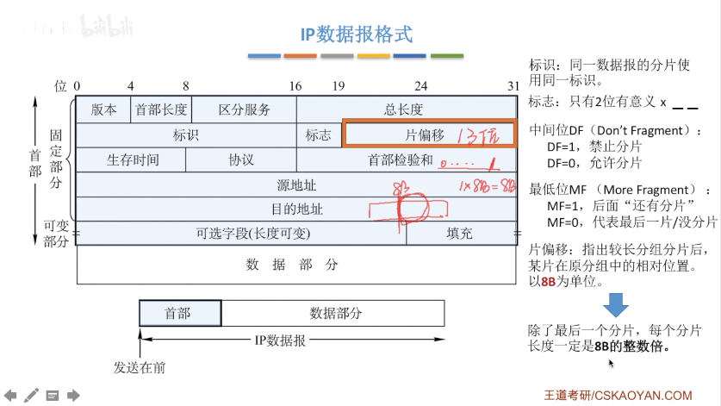

IP地址：每一个主机的地址

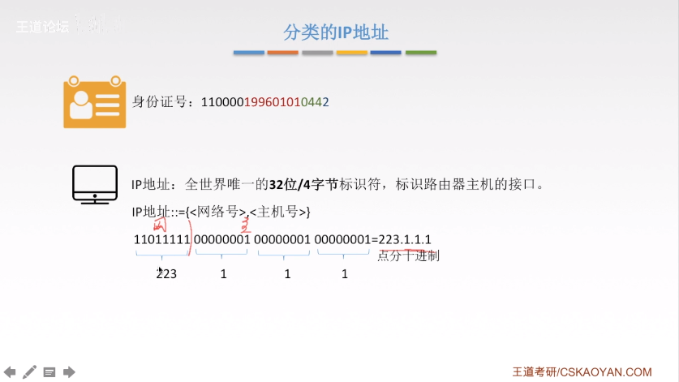

IP地址分类：

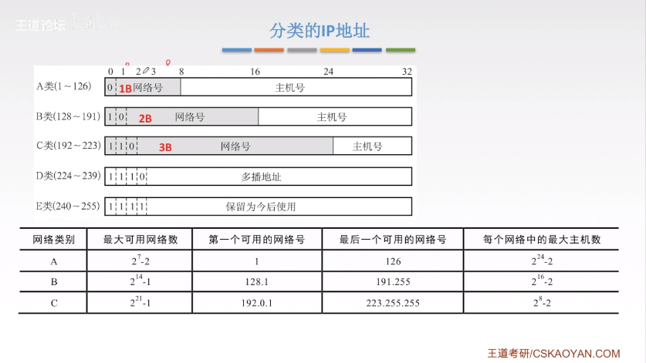

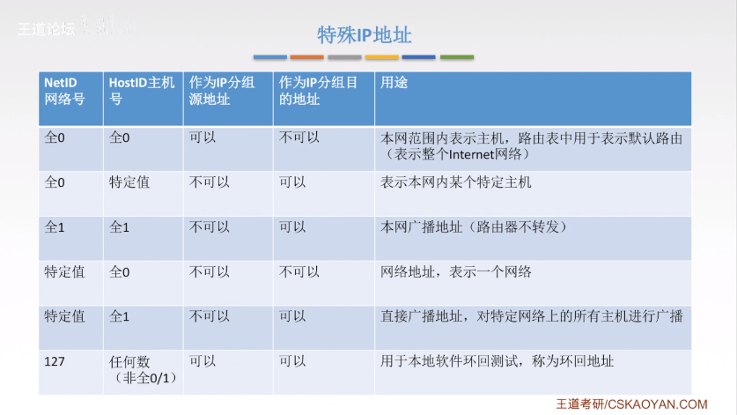

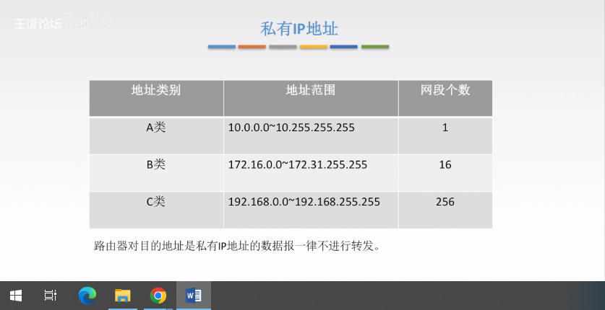

笔记本连接校园网是192.168.x.x

台式机连接校园网是10.x.x.x

NAT技术：

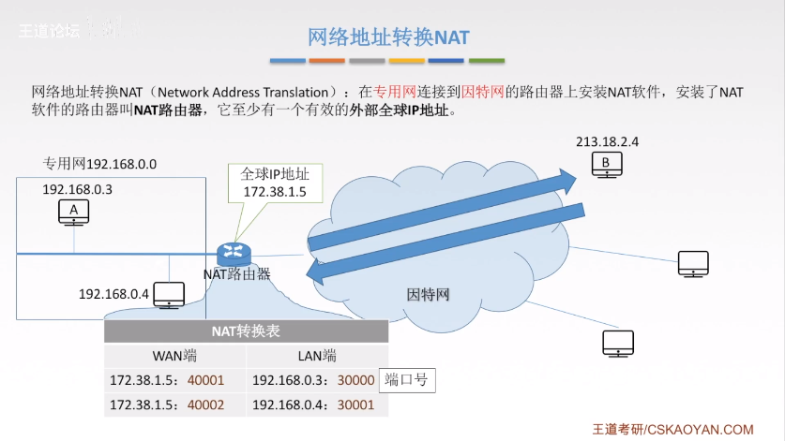

子网划分和子网掩码：

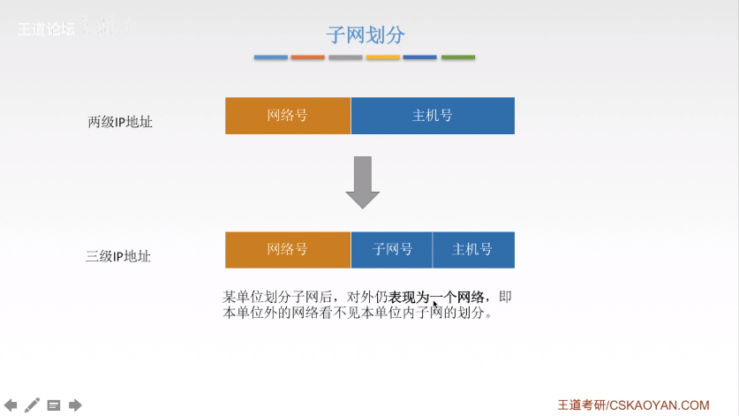

子网掩码：

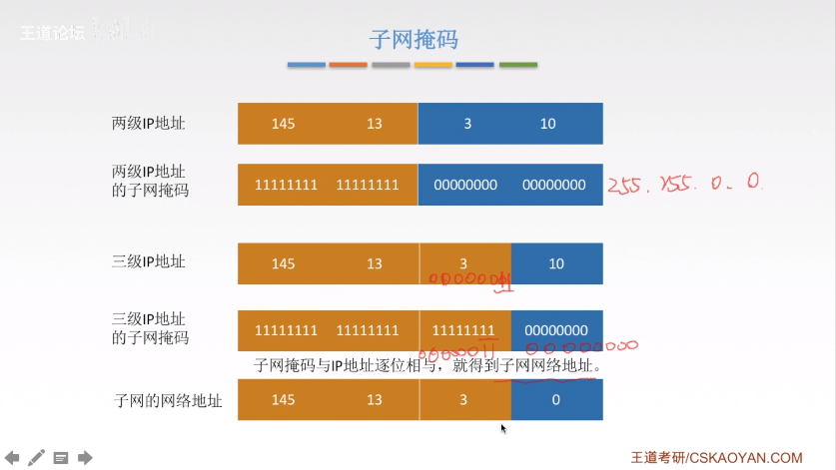

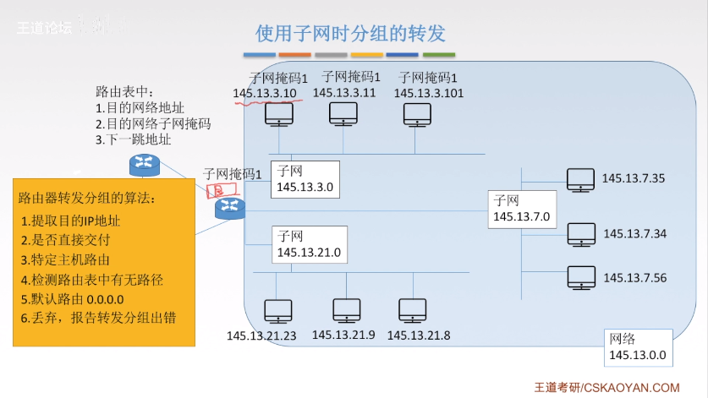

无分类编址CIDR：

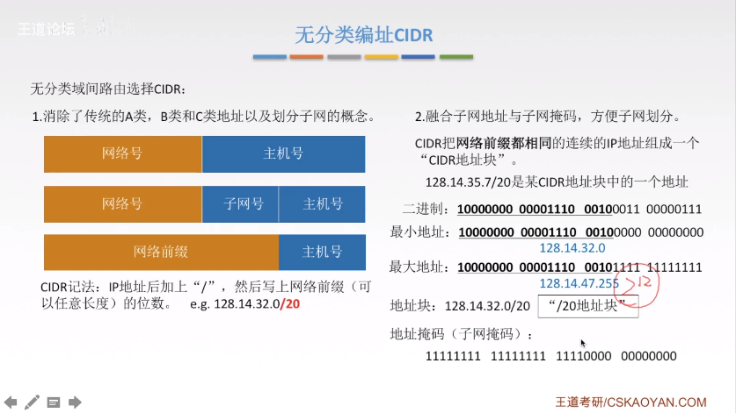

构成超网：

最长前缀匹配：

ARP协议：

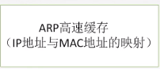

如果缓存的有IP地址对应的MAC地址，则直接在数据链路层添加上

如果缓存的没有IP地址对应的MAC地址，则进行广播在收到对应IP地址回复的MAC地址后再在数据链路层添加上MAC地址

如果不在一个网段，则发给网关

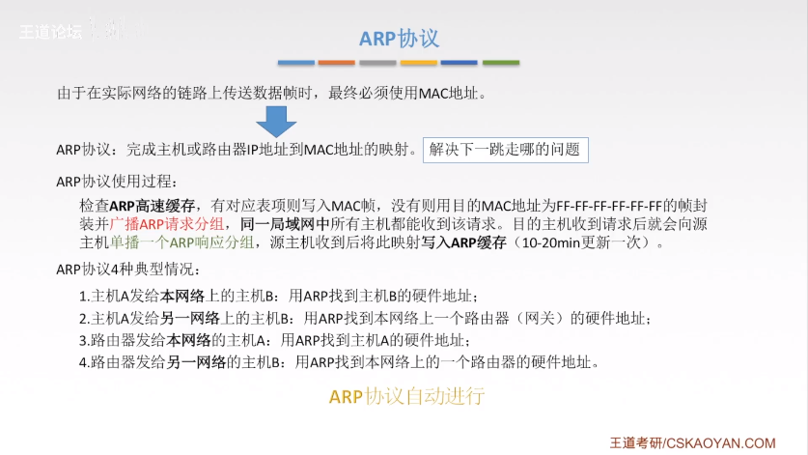

DHCP协议：

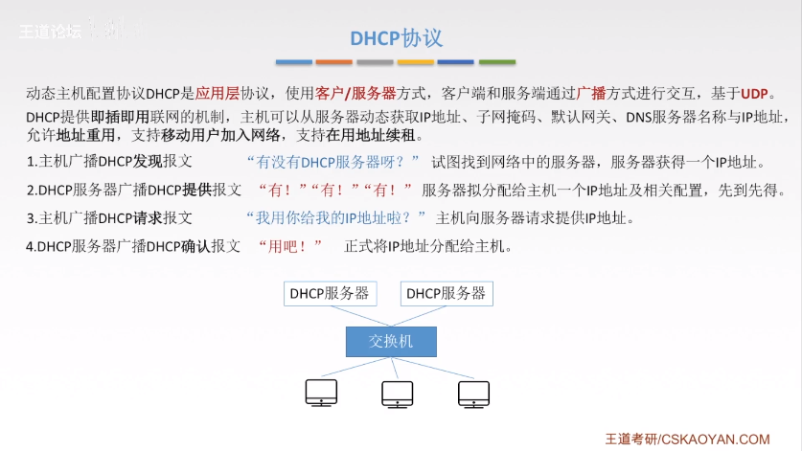

ICMP协议：

ICMP差错报告报文：

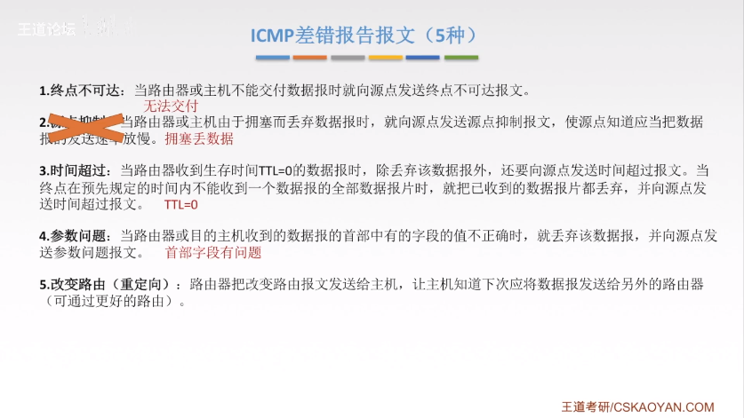

ICMP的应用：

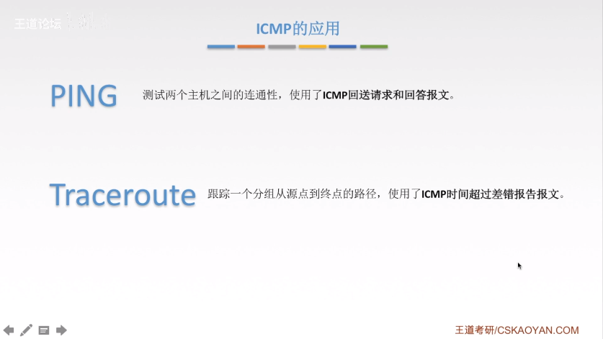

IGMP协议：

IP组管理协议IGMP（Internet Group Management Protocol）  
IGMP协议是IP层的协议，是一种节省宽带的技术，它把一个数据流同时传送给许多接受者

IGMP协议用来在IP主机和与其直接相邻的组播路由器之间建立、维护组播组成员关系。参与IP组播的主机可以在任意位置、任意时间加入或退出组播组。IP组播通常应用在视频点播、网络会议等场合

IPV6：从根本上解决IP地址不够用的问题

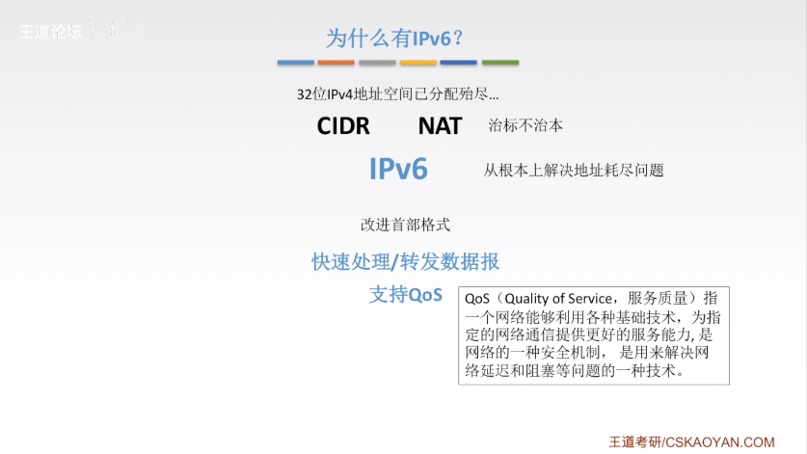

IPV6数据报格式：

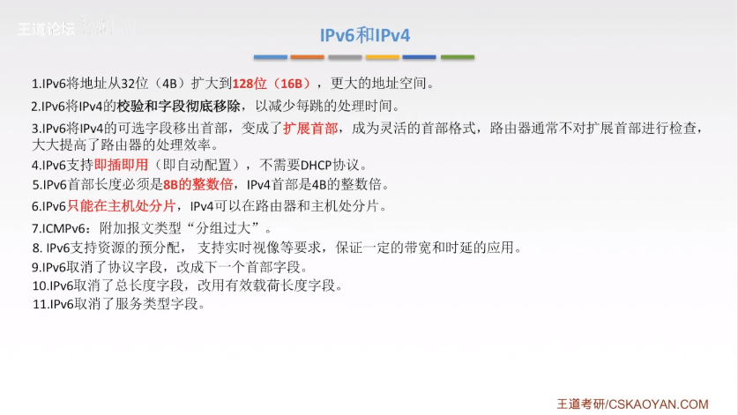

IPV6的地址表示形式：

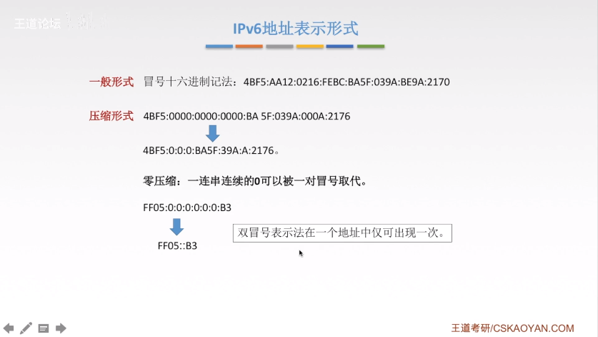

IPV6基本地址类型：

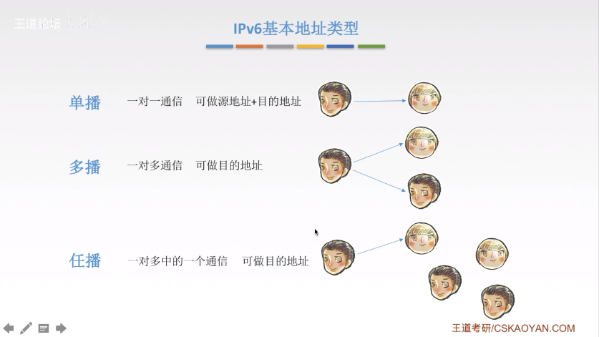

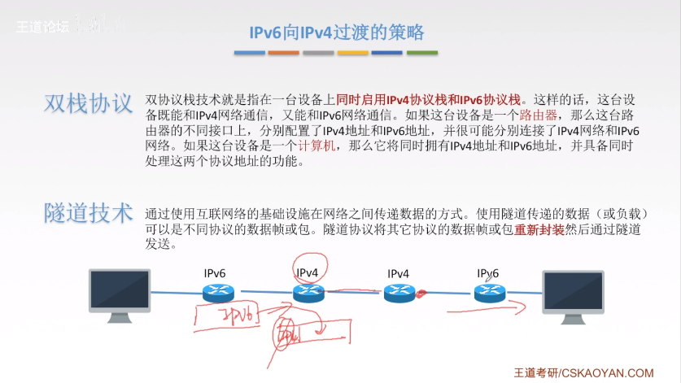

RIP协议：

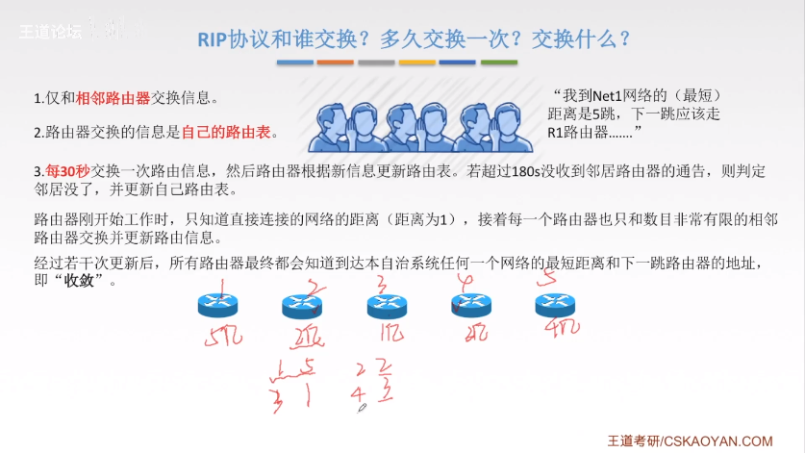

IP数据报的三种传输方式：

